**캡스톤 디자인 I**

**종합설계 프로젝트**

|  |  |
| --- | --- |
| 프로젝트 명 | *REVISION* |
| 팀 명 | *Surreal* |
| 문서 제목 | 결과보고서 |

|  |  |
| --- | --- |
| **Version** | 1.5 |
| **Date** | 2019-05-30 |

|  |  |
| --- | --- |
| **팀원** | 김성훈 (조장) |
| 김종균 |
| 송영륜 |
| 장윤지 |
| 갈경달 |
| **지도교수** | 한광수 교수 |

|  |
| --- |
| **CONFIDENTIALITY/SECURITY WARNING**  이 문서에 포함되어 있는 정보는 국민대학교 전자정보통신대학 컴퓨터공학부 및 컴퓨터공학부 개설 교과목 캡스톤 디자인I 수강 학생 중 프로젝트 “REVISION”을 수행하는 팀 “Surreal”의 팀원들의 자산입니다. 국민대학교 컴퓨터공학부 및 팀 “Surreal”의 팀원들의 서면 허락없이 사용되거나, 재가공 될 수 없습니다. |

**문서 정보 / 수정 내역**

|  |  |
| --- | --- |
| **Filename** | 결과보고서-REVISION.doc |
| **원안작성자** | 송영륜 |
| **수정작업자** | 김성훈, 김종균, 송영륜, 장윤지 |

|  |  |  |  |  |
| --- | --- | --- | --- | --- |
| 수정날짜 | 대표수정자 | Revision | 추가/수정 항목 | 내 용 |
| 2019-05-20 | 송영륜 | 1.0 | 최초 작성 | 전체 내용 작성 |
| 2019-05-22 | 김종균 | 1.1 | 내용 수정 | 연구내용 추가, 사진 추가 |
| 2019-05-25 | 김성훈 | 1.2 | 내용 수정 | 개발 내용 및 결과물 내용 보완 |
| 2019-05-26 | 장윤지 | 1.3 | 내용 수정 | 다이어그램 내용 추가, 기대효과 추가 |
| 2019-05-28 | 송영륜 | 1.4 | 내용 수정 | 양식 변경, 전체적인 내용 추가 |
| 2019-05-30 | 송영륜 | 1.5 | 내용 수정 | 그래픽 리소스 항목 추가 |
|  |  |  |  |  |

**목 차**

**1** **개요** 4

**1.1** **프로젝트 개요** 4

**1.2** **추진 배경 및 필요성** 5

**2** **개발 내용 및 결과물** 6

**2.1** **목표** 6

**2.2** **연구/개발 내용 및 결과물** 6

**2.2.1** **연구/개발 내용** 6

**2.2.2** **시스템 기능 요구사항** 9

**2.2.3** **시스템 비기능(품질) 요구사항** 10

**2.2.4** **시스템 구조 및 설계도** 11

**2.2.5** **활용/개발된 기술** 13

**2.2.6** **현실적 제한 요소 및 그 해결 방안** 17

**2.2.7** **결과물 목록** 19

**2.2.8** **기대효과 및 활용방안** 27

**3** **자기 평가** 27

**4** **참고 문헌** 28

**5** **부록** 29

**5.1** **사용자 매뉴얼** 29

**5.2** **운영자 매뉴얼 & 배포 가이드** 32

**5.3** **테스트 케이스** 32

**5.4** **개발 현황 기록 문서** 32

**5.5** **그래픽 리소스** 33

# **개요**

## **프로젝트 개요**

Unreal 엔진을 통해 제작한 PC 기반 **어드벤쳐 RPG 게임**이다. (RPG : Role-Playing Game)

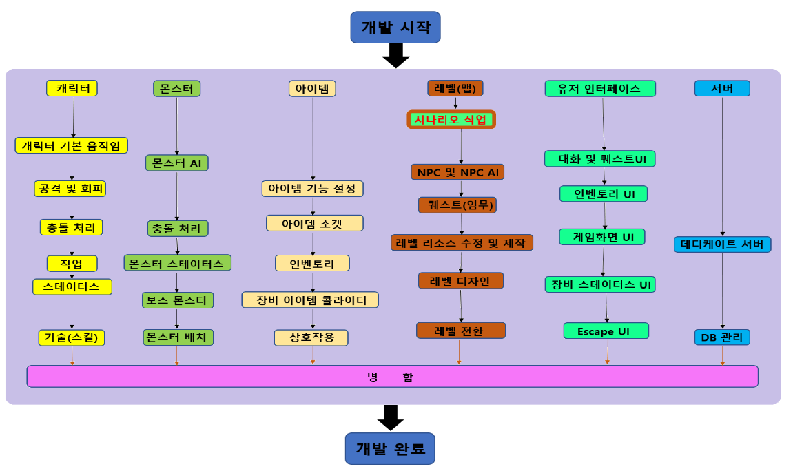핵심 기능은 캐릭터, 몬스터, 레벨(맵), NPC System, User Interface로 구성된다. 각각의 기능을 세분화하여 개별적으로 개발한 뒤, 하나의 프로젝트로 병합하였다.

|  |  |
| --- | --- |
| **핵심 기능** | |
| 캐릭터 | CharacterSystem, Dodge, Inventory, AI, Skill, Camera |
| 몬스터 | MonsterSystem, MobAI, BossSystem, BossAI, BossSkill |
| NPC System | TalkingNPC, QuestSystem |
| 레벨(맵) | SceneChange, MapDesign |
| User Interface | MiniMap, GameStart UI, GameOver UI, Character UI, Mob UI |

* + 이 절차도는 위에서 부터 아래로 순차적으로 내려간다.
  + 게임의 뼈대가 되는 캐릭터, 몬스터, 아이템, 레벨, UI 그리고 게임 외적으로 진행해야 하는 부분인 서버까지 총 5개의 카테고리에서 작업을 진행한다.
  + 각 단계는 개별적으로 진행하지만, 컴파일 오류가 아닌 플레이어가 직접 플레이 할 때의 문제점이 발생할 수 있으므로 중간중간 연관되는 기능들을 병합하여 확인한다.

## **추진 배경 및 필요성**

**(출처** : **한국여성정책연구원 통계DB)**

해당 게임이 다른 일반 게임들과 다른 점은 플레이어의 심리 작용까지 초점을 맞춘 프로젝트라는 점이다. 위 표는 게임에 접하기 쉬운 10대~30대를 타겟으로 하여 한국여성정책연구원 통계DB에서 가져온 자료이다. 스트레스 수치가 전체적으로 매우 높다. 해당 자료처럼 사회적 문제로 끊이지 않고 언급되는 현대인의 스트레스 문제를 떠올려 프로젝트의 방향성을 결정하였다.

# **개발 내용 및 결과물**

## **목표**

3인칭 어드벤쳐 RPG 게임을 개발한다.

* 게임 내적 시스템과 초현실적인 컨텐츠를 통해 사용자에게 재미를 준다.
* 게임 내에서 현실에서는 겪을 수 없는 다양한 경험을 제공한다. 이를 통해 사용자의 스트레스를 경감시킨다.
* 이 게임은 스토리를 따라 진행되며, 진행 중 사용자의 선택을 요하는 분기가 제공된다. 개인의 선택에 따라 달라지는 엔딩을 제공하여 선택에 의한 결과를 보여줌으로써 사용자가 바쁜 일상 속에서 개인의 내면을 돌아볼 수 있게 한다.

## **연구/개발 내용 및 결과물**

### **연구/개발 내용**

**1) 클라이언트 개발**

|  |  |
| --- | --- |
| **구 분** | **내 용** |
| **계획서**  **세부 목표** | 게임 실행을 위한 기본적인 클라이언트 개발. 기본 플랫폼은 Window PC로 하며, 추가적으로 모바일도 고려해볼 계획이다. 이용한 개발 도구는 언리얼엔진 4 이다. |
| **결과** | 언리얼엔진4를 사용하였으며, 클라이언트에 포함될 각 기능들을 세분화하여 추후 병합을 고려하여 개발한 뒤, 각각의 Branch에서 하나의 프로젝트로 병합하는 과정을 반복적으로 진행하였다. |
| 기존 목표대로 플랫폼은 Window PC를 대상으로 제작하였으며, 시간적 자원의 한계로 모바일로의 확장은 구현하지 않았다. |

**2) 게임 내부 컨텐츠 개발**

|  |  |
| --- | --- |
| **구 분** | **내 용** |
| **계획서**  **세부 목표** | 기획 단계에서 계획한 아이디어들을 구현한다. |
| 캐릭터 모션 및 카메라 움직임, 플레이어, 몬스터, 레벨 디자인, 기타 여러가지 편의 기능 등등 |
| **결과** | 플레이어 캐릭터가 사용자의 입력을 받아 이동, 공격, 스킬, 회피를 할 수 있도록 C++ 클래스를 기반으로 알고리즘을 작성하였다. 각각의 동작은 언리얼엔진4에서 제공하는 인공지능 제작 툴 비헤이비어 트리 기능을 사용하여 플레이어의 State를 변화시킴으로써 작동할 수 있도록 설계하였다. 캐릭터의 외형과 애니메이션은 에픽게임즈에서 무료로 제공하는 파라곤 GreyStone 애셋을 사용하였다. |
| 카메라는 플레이어 액터에 메인 카메라 액터를 부착하여 플레이어의 움직임을 따라 이동하도록 구현하였다. 카메라는 마우스의 움직임에 따라 카메라의 촬영 각도가 실시간으로 변화하는 시점 변환 기능을 포함한다. |
| 몬스터는 언리얼 블루프린트 클래스를 기반으로 제작하였다. 또한 인공지능 제작 툴 비헤이비어 트리 기능을 사용하여 몬스터의 State를 PEACE, CHASE, ATTACK, DEAD의 4가지로 변경할 수 있게 하였다. 몬스터는 PawnSensing 기능을 적용하여 시각적으로 플레이어 액터를 탐색하고, 발견하면 추적 후 공격하게 된다. 몬스터는 Any Damaged 이벤트를 사용해 플레이어가 공격 시 데미지를 입는다. 데미지로 인해 HP가 감소하며, HP가 0이 되면 사망한다. 사망 후 즉시 충돌체를 비활성화하며, 5초의 대기시간 이후 몬스터의 Mesh를 삭제한다. |
| 레벨 디자인(맵 디자인)은 ‘Elemental Demo’, ‘Infinity Blade: Grass Lands’, ‘Infinity Blade: Fire Lands’, ‘Multistory Dungeons’ 애셋을 사용하였다. 애셋에 포함된 구조물을 배치하거나 LandScape를 이용하여 맵을 제작했다 |

**3) UI 개발**

|  |  |
| --- | --- |
| **구 분** | **내 용** |
| **계획서**  **세부 목표** | 게임 내에 들어가는 전반적인 UI를 개발한다. |
| 기본적으로 언리얼엔진 툴에서 지원하는 편집 도구를 이용하고, 때에 따라 디자인 툴을 사용하여 추가 편집한다. |
| **결과** | 언리얼엔진에서 지원하는 UI 편집 툴과 ‘Inventory 애셋’을 이용하여 미니맵, HP 바 등사용자 화면에 표시되는 다양한 UI를 제작했다. 또한 이를 기반으로 몬스터 HP UI를 제작하고 적용했다. |

**4) 블루프린트를 이용한 게임 AI와 알고리즘**

|  |  |
| --- | --- |
| **구 분** | **내 용** |
| **계획서**  **세부 목표** | 언리얼엔진에서 제공하는 노드형 프로그래밍인 블루프린트를 학습한다. |
| 게임에서 사용하는 AI 부분을 연구 및 학습하여 개발에 응용, 적용한다. |
| 게임 내에서 사용하는 알고리즘을 연구 및 학습하며, 이를 게임내에 적절하게 응용 및 적용한다. |
| **결과** | 블루프린트를 이용하여 몬스터 액터와 보스 액터를 제작했다. 또한 각종 파티클 시스템과 사운드 재생도 블루프린트를 사용해 로직을 만들었다. |
| 언리얼엔진에서 제공하는 비헤이비어 트리와 블랙보드를 이용해 간단한 AI를 제작하고 이를 바탕으로 캐릭터와 몬스터의 행동 방식을 결정했다. |
| 게임 내에서 사용되는 주요 알고리즘은 비헤이비어 트리와 블랙보드를 이용한 액터 행동 방식 결정이다. 이는 플레이어와 몬스터에 모두 공통적으로 적용할 수 있다. 유사한 인공지능 구조를 사용하되, 플레이어는 C++ 클래스, 몬스터는 블루프린트 클래스를 사용해 제작하였고 공격 상호작용을 위해 다른 방식으로 제작된 액터들이 서로 정보를 주고받을 수 있도록 적용했다. |

**5) 시나리오**



어느 산맥에 A 마을과 B 마을이 있었다. 두 마을 사람들은 산맥에서 신비한 힘이 담긴 크리스탈을 채굴하고 가공하여 편리한 삶을 누리고 있었다. 그러던 어느 날, B 마을의 한 광부 무리들은 지금까지 보지 못한 신비로운 빛의 크리스탈과 그것을 지키는 커다란 그리폰을 발견한다. 그리폰은 그곳에서 사람들로부터 크리스탈을 지키는 일을 하고 있었는데, 이는 그 자원이 인간들에게 위험하기 때문이었다.

막으려는 그리폰의 공격에도 불구하고 광부들은 기적적으로 순도 높은 크리스탈 일부를 채굴하게되고, 이를 가공하는 데 성공한다. 하지만 얼마 안 가 마을에서 크리스탈 가공을 하던 중, 그 힘을 감당하지 못해 마을 전체가 폭발하여 사라지고 만다.

이 소식은 와전되어 A 마을 사람들에게 전해졌다. 그들은 B 마을 사람들이 동굴 깊은 곳에 있는 그리폰이 지키는 순도 높은 크리스탈을 찾았으나 사람들이 그 크리스탈을 가져가 쓰는 것이 그리폰의 심기를 건드렸기에 그리폰이 마을을 폐허로 만들었다고 오해하게 된다.

새롭고 강력한 자원에 대한 욕심과 인간을 해친 그리폰에 대한 반발심으로 인해, A 마을 사람들은 일부 용기있는 사람들과 주인공을 포함한 근처를 여행하던 모험가들을 모아 그리폰 토벌대를 조직하게 된다. 그리고 마침내 그리폰을 죽이기 위해 동굴에 들어간 토벌대는 크리스탈을 지키고 있던 그리폰과 마주한다. 그리폰은 또 다시 인간들이 위험해질 것을 막기 위해 더 강하게 그들을 저지한다.

이어지는 싸움 속에서 주인공은 그리폰이 인간들을 무작정 해치기 보다 막으려는 것을 느끼게 되고, 대원들에게 공격을 중지하자고 요청한다. 그러나 크리스탈에 눈이 먼 다른 대원들은 주인공을 무시하고 그리폰을 계속 공격한다. 싸움은 격렬해졌고, 그리폰은 어쩔 수 없이 더 강한 공격을 하게 된다. 결국 토벌대원은 모두 사망하고 혼자 남은 주인공을 그리폰이 동굴 밖으로 날려버린다.

A 마을 사람들은 토벌대가 돌아오지 않는 것을 의아하게 생각하여 정찰대를 보내고, 홀로 큰 부상을 입고 동굴 입구에 쓰러져 있는 주인공을 발견하여 마을로 데려온다. 목숨만을 간신히 건진 채 눈을 뜬 주인공은 기억을 잃은 상태로 A 마을에서 깨어난다. 결국 그리폰에 대한 오해는 점점 커져만 간다.

이후, 주인공은 건강을 회복하면서 자신을 구해준 마을 사람들을 돕고 의뢰를 수행하면서 성장한다. 그리고 A 마을 사람들은 전과 같은 이유들로 다시 한번 그리폰 토벌대를 조직한다. 완전히 회복해 다시 토벌대에 참여하게 된 주인공은 그리폰과 싸우고 승리한다.

그러나 최후의 일격을 앞두고 주인공은, 갑자기 과거 그리폰과 싸우던 마지막 순간을 떠올리게 된다. 그 순간 주인공은 그리폰의 모든 행동이 인간을 위험으로부터 지키기 위한 것이라는 사실을 깨닫는다. 그는 그리폰을 죽이고 강력한 크리스탈을 가져가 사람들에게 인정을 받을지, 크리스탈을 포기하고 마을 사람들의 신임을 잃더라도 모두에게 진실을 알리러 갈지 선택해야 하는 상황에 이른다.

|  |  |
| --- | --- |
| **구 분** | **내 용** |
| **계획서**  **세부 목표** | 해당 시나리오를 게임 컨텐츠로 적용하여 스토리를 따라 진행하도록 구현할 예정이다. |
| **결과** | 시간적 자원과 그래픽 리소스의 한계로 인해 일부 스토리를 생략하고 절정~결말 부분을 중심으로 제작하였다. 이를 바탕으로 제작된 게임의 볼륨은 10분 내외이다. |

### **시스템 기능 요구사항**

|  |  |  |
| --- | --- | --- |
| **구 분** | **내 용** | **결 과** |
| FR1 | (변경 전) 사용자 로그인 기능 | 변경 |
| (변경 후) 세이브 데이터를 저장하는 세이브&로드 기능 |
| FR2 | 캐릭터 컨트롤 | 완료 |
| FR3 | (변경 전) 인터페이스 기능(인벤토리, 스킬, 환경설정 등) | 변경 |
| (변경 후) 플레이어 UI (인벤토리, HP & 경험치 바, 미니맵) |
| FR4 | 게임 제어(일시 정지, 타이틀로 돌아가기, 시작, 종료) | 완료 |
| FR5 | 퀘스트 시스템을 통한 게임 진행 | 완료 |
| FR6 | AI 기능을 이용한 Object 상호작용 | 완료 |

### **시스템 비기능(품질) 요구사항**

**1)** 충돌처리 혹은 아이템 획득이나 소모 등의 데이터베이스 정보들을 클라이언트에서 처리하게 되면 데이터를 수정하는 등의 해킹이 가능하게 된다.

|  |  |  |
| --- | --- | --- |
| **구 분** | **내 용** | **결 과** |
| NFR1 | 연산 및 정보처리를 전부 서버에서 하도록 한다. 보통 데디케이티드 서버는 연산을 서버에서 담당하므로 데디케이티드 서버의 기능을 이용한다. | 미달성 |
| 원인분석 | 게임의 장르를 MMORPG에서 어드벤쳐 RPG로 변경하면서, 데디케이티드 서버를 사용하지 않게 되었다. 그 결과, 연산을 클라이언트에서 처리하도록 변경하였다. | - |

**2)** 요구 사양과 용량이 과도하지 않도록 제작해야 한다.

|  |  |  |
| --- | --- | --- |
| **구 분** | **내 용** | **결 과** |
| NFR2 | 최대한 모든 플레이어들이 플레이 할 수 있도록 최적화한다. 가장 대표적인 최적화에는 그래픽에 사용되는 Vertex의 양을 줄이고 충돌처리를 담당하는 콜라이더를 박스나 캡슐에 가깝게 만든다. 특히, 캐릭터의 모양에 맞춰서 콜라이더를 짜주는 Mesh Collider를 최대한 줄인다. | 달성 |
| 세부설명 | 멀티플레이 기능이 삭제되었으나, 싱글 플레이 시에도 최적화 이슈가 발생한다. 이를 해결하기 위해 Mesh Collider보다는 박스나 캡슐 콜라이더로 충돌체를 최대한 단순화 하였다. 특히, 맵이나 몬스터 제작 시 불필요한 충돌체를 제거하였고 몬스터 액터들의 충돌체는 캡슐 콜라이더를 사용했다. | - |

**3)** 처음하는 플레이어들도 접근하기 쉽도록 UI를 설계하고 튜토리얼을 제공한다.

|  |  |  |
| --- | --- | --- |
| **구 분** | **내 용** | **결 과** |
| NFR3 | 처음 플레이 하는 유저가 플레이에 어려움이 없도록 게임을 구성한다. | 달성 |
| 세부설명 | 불필요한 UI를 삭제하여 편이성을 고려하였다. 또한 간단한 조작법 튜토리얼을 별도로 작성하여 제공한다. | - |

### 

### **시스템 구조 및 설계도**

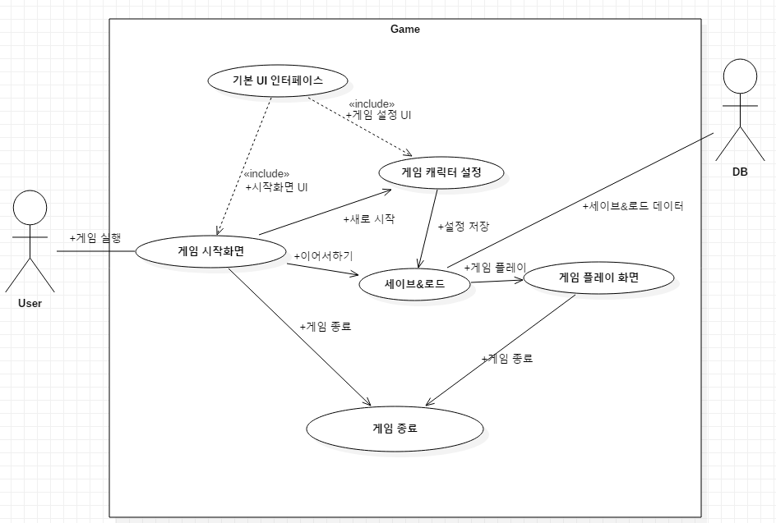

<Use Case Diagram>

* + - 사용자가 게임을 실행한다. 게임 시작화면으로 진입한다.
    - 새로 시작 시, 게임 캐릭터를 설정하고 데이터를 세이브한다.
    - 이어서 하기 시, 세이브 데이터를 로드한다.
    - 게임 플레이 시, 플레이 화면으로 넘어간다.
    - 게임을 플레이하다 종료하면 게임종료 화면으로 넘어간다.

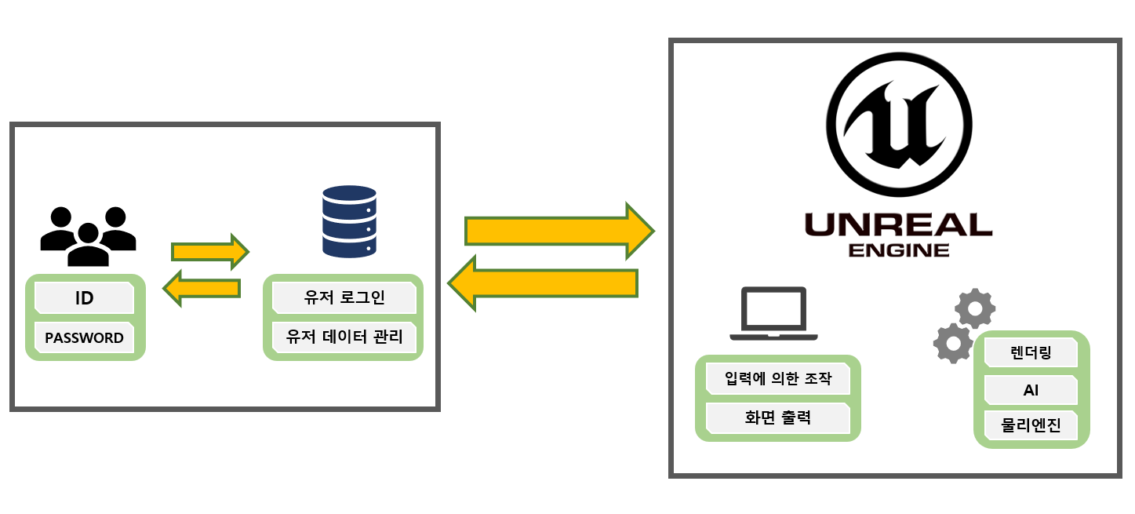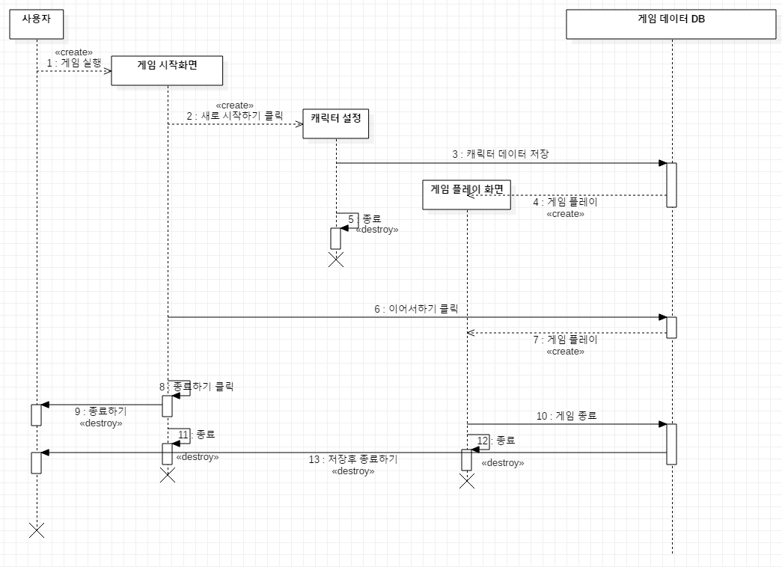

<게임 시스템 개요>

<Interaction Diagram>

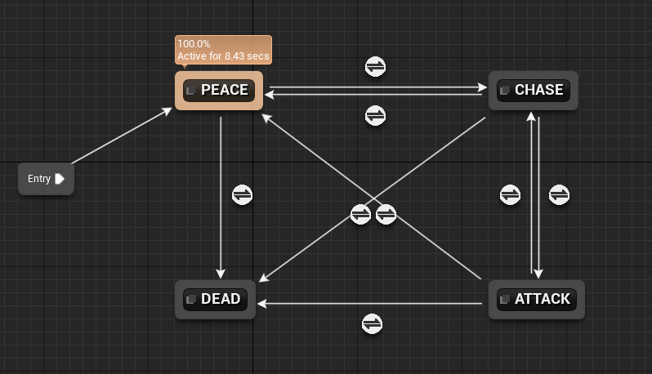

<몬스터 State Machine>

### **활용/개발된 기술**

**A. 배경 기술**

1. **C++과 자료구조, 알고리즘에 대한 이해 ( 프로그래머 )**

기본적으로 Unreal Engine은 C++을 기반으로 프로그래밍 하게 되어있다. 이때 캐릭터를 움직이고 몬스터를 캐릭터의 행동에 따라 반응하게 하는 과정들은 자료구조와 알고리즘에 대한 이해가 없으면 쉽게 만들기가 어렵다.

1. **Unreal Engine과 BluePrint에 대한 이해 ( 게임 기획자 및 프로그래머 )**

코드를 사용하긴 하지만 게임엔진 위에 코드를 빌드해서 사용하는 것이므로, 엔진 자체에 대한 이해가 필요하다. 그 중에서도 BluePrint는 C++코드를 블럭화(노드화)해서 게임에서 쓰이는 명령어들을 찾아보기 쉽게 만들어 놓은 것이므로 반드시 각 노드의 기능과 노드 연결 과정에 대해 알고 있어야 한다.

1. **Animation과 Anim BluePrint, Anim State Machine에 대한 이해**

**( Unreal 애니메이터 )**

애니메이션은 디자이너가 만들어 주지만, 만들어준 애니메이션을 어느 상황에서 어떨 때 출력이 되는지는 프로그래머가 정한다. 그 애니메이션 과정들을 Anim BluePrint와 Anim State Machine을 통해 정한다. 예를들어 Anim State Machine을 통해 가만히(idle), 걷기(walk), 뛰기(run) 상태를 만들고 해당 동작들에 애니메이션을 연결 한 다음, 걷기 뛰기 가만히 상태에서 공격이나 방어를 하게되면 Anim BluePrint에 분기점을 만들어 두어, 해당 애니메이션들을 연결한다. 그렇게 하면 걸으면서 공격, 뛰면서 공격 등의 애니메이션이 겹치지 않고 실행된다.

1. **User Interface와 Widget BluePrint에 대한 이해 ( UI 디자이너 및 개발자 )**

게임은 외적인 요소가 매우 중요하다. 변수로 Health Point 1000을 만들어봤자, 사람들이 직관적으로 느끼기에는 충분하지 않다. 그래서 UI 디자이너가 게임 분위기에 맞게 인터페이스를 디자인하고, 개발자가 디자인 된 인터페이스를 프로그래밍한 변수들에 연결해주어 변수의 값들이 그림으로 표현이 되게끔 프로그래밍을 한다.

1. **Texture와 Material, Light 그리고 Level Design에 대한 이해**

**( 3D 그래픽 & 레벨 디자이너 )**

게임은 글로 된 시나리오를 화면으로 출력해서 보여주는 결과물이다. 시나리오에 따라 게임의 분위기가 정해지고 그에 따라 레벨(소위 Map이라고 부름)을 설계하여 플레이어가 활동할 세계를 만들어준다. 내가 구축한 세계관이 무엇 이냐에 따라 게임의 분위기가 달라지고, Light의 색이나 밝기가 달라지며, 집이냐 밖이나 해변이냐 에 따라 화면의 질감을 달리 해야 한다. Ultraviolet의 강도, 특정 질감과 특정 질감을 적절히 배합하거나, 광택에 따라 Metalic 값을 추가하기도 하고, 그 외에 normal, roughness, opacity, refraction 등의 값을 주어 새로운 질감을 만들어내 적용한다.

1. **Cinematic Sequencer, Matine에 대한 이해 ( 연출 디자이너 )**

게임은 유저가 직접 플레이하여 진행하는 프로그램이다. 유저가 몰입하여 게임할 수 있게끔 만들어주는 여러 작업 들이 있는데, 그 중에서도 유저의 마음을 사로잡는 기술은 유저가 빠져들 수밖에 없게 만드는 영화같은 ‘연출’ 작업이다. 위 기능들은 Unreal에서 제공하는 기능들인데, 이미 만든 캐릭터와 주변 인물들, 그리고 몬스터와 레벨(Map)을 이용해 마치 영화의 한 장면처럼 카메라를 이용해 촬영하고, 캐릭터를 움직이며 특수한 효과( 슬로우 모션, Fade in out 등)를 준다. 게임의 몰입도는 매우 중요하기 때문에 Cinematic 연출 디자이너가 따로 작업을 한다.

1. **Machine Learning과 Artificial Intelligence 그리고 Behavior Tree ( AI 개발자 )**

게임에는 플레이어외에 게임 세상에서만 존재하는 엑터들이 있다. 예를들어 몬스터나 NPC와 같은 엑터들은 플레이어가 조종하는게 아니라 게임상에서 특정 알고리즘들을 통해 행동을 하게 되어있다. 단순하게 걷거나 뛰는 엑터들이 있는 반면, 캐릭터의 행동에 따라 유기적으로 반응하는 엑터들도 있다. 그때 인공지능 알고리즘들을 이용하여 AI를 구축한다. Behavior Tree는 AI를 노드화해서 좀 더 쉽게 구현 가능하도록 만들어 주는 기능이다.

**B. 캐릭터**

movement기능을 먼저 구현한다. 키보드를 통해 움직임을 조작하고, 마우스를 통해 시점을 자유롭게 바꿀 수 있도록 조작법을 구현한다. 전방 이동은 W, 후방 이동은 S, 좌측 방향전환은 A, 우측 방향전환은 D 버튼으로 한다. W버튼을 눌렀을 때, Add Movement Input 노드를 통해 주어진 방향으로, 누른 시간 만큼 곱해진 벡터로 이동하도록 블루프린트를 작성했다. 방향은 Pitch, Yaw, Roll중에서 Yaw값을 통해 지정해주는데, 이 값은 A와 D버튼으로 값을 바꿀수 있도록 만들었다.

이처럼 입력 시 발동되는 트리거를 만들었고, 이 트리거대로 움직이도록 캐릭터의 뼈대인 ‘스켈레톤’을 맞춰주었다. 내가 사용할 마네킹에 스켈레톤을 심어주고, 뼈대가 생긴 마네킹에 애니메이션을 덮어 씌워준다. 플레이어는 속도에 따라 자연스러운 연출을 위해 Idle(서있는 상태) -> walk -> run 순서로 애니메이션 상태를 지정했다.

이 게임은 ‘전투’를 해서 성장하는 게임이기 때문에 전투 관련 기능들을 추가했다. 점프, 공격, 회피 등의 기능을 만들어 주는데, 공격은 Mouse left Click, 점프는 Space, 회피는 Left Shift 버튼을 통해 작동하도록 만들었다. 이 기능들은 걷거나 뛰는것과 달리 한번 클릭시 한번의 행동만 하기 때문에, Anim Montage를 이용한다. 이 노드는 한번의 애니메이션을 보여줄 때 사용하는 노드이다. 또한 물리법칙을 고려하여, 해당 기능들이 서로 겹치지 않도록 isAct라는 boolean 변수를 만들어 주어 셋 중 한가지 동작이 실행되고 있을 때 나머지 동작이 실행되지 않도록 막아주었다.

Collider로 충돌을 인식할 뼈대를 만들어 주고, Onhit 함수나, On Component Begin Overlap 노드를 사용하여 Collider가 겹칠때, 이벤트가 발생하도록 만들었다.

충돌처리를 구현한 뒤, 충돌에 따라 플레이어의 HP(Health Point)가 감소하거나 적의 HP가 감소하는 기능을 추가했다. 구체적으로는 공격 시 캐릭터 로부터 일정 거리까지 영역을 형성하여 해당 영역을 순차적으로 탐색하면서, 이 영역 내부에서 충돌하는 모든 몬스터 액터에게 데미지를 전달하도록 로직을 작성했다. 또한 캐릭터의 능력을 수치화 시킨 Level, HP, MP(Mana Point : 기술 소모 포인트)등의 값을 변수로 지정하여, ‘직업’과 ‘레벨’에 따라서 플레이어의 스테이터스가 변화하도록 만들었다.

**C. 몬스터**

Behavior트리를 통해 몬스터의 UI를 만드는데, 개발자가 레벨을 디자인할때 상정한 특정 행위의 범위 안에 들어오면 해당 트리 부분이 발동된다. 이 트리는 몬스터가 플레이어를 인식하기 전에는 랜덤으로 움직이거나 멈추는 정찰을 반복하다가, 시야에 플레이어가 들어오면 적으로 인식하여 빠른속도로 추격하도록 한다. 그리고 공격 범위까지 플레이어가 가까이 오면 공격 모션을 취한다. 그러다가 유저가 유효하지 않게 되면 다시 원래의 자리로 돌아가고, 다시 정찰하는 행동을 반복한다. 플레이어에게 공격을 받아 HP가 0이 되면 사망하며, 충돌체를 비활성화 하고 약간의 지연시간 뒤 메쉬를 제거해주면서 몬스터가 소멸한다.

공격 상호작용은 몬스터의 Collider를 이용해 충돌이 가능하도록 만들고, 데미지를 받으면 Any Damaged 이벤트를 호출해 데미지를 받아 HP가 감소하도록 구성했다. 공격 시에는 몬스터의 Collider로부터 일정 거리까지 영역을 형성하여 해당 영역을 순차적으로 탐색하는데, 이 영역 내부에서 최초로 충돌하는 플레이어 액터를 발견 시 해당 액터에게 데미지를 전달하도록 로직을 작성했다.

보스 몬스터의 작동 원리도 이와 같으며, 공격을 할 때 난수를 생성해 어떤 공격을 할 것인지 결정해 준다는 차이점이 있다.

**D. 퀘스트**

퀘스트 부여 시, 언리얼 엔진에서 조건문과 같은 기능을 하는 Branch, Switch 등을 사용하여 임무 조건을 달성했을 시 발생하는 트리거를 만들어 작동하도록 제작했다.

**E. 레벨(맵)**

LandScape를 이용해 전체적인 맵의 형태를 깎아내고 미리 만들어져 배포하는 애셋을 사용해 지형지물을 제작했다. 여러 맵을 디자인하고 하나로 합치는 과정에서 충돌이 일어나지 않도록 Light 소스 등 중복되는 액터들은 일부 제거하였다.

**F. UI**

언리얼엔진에서 제공하는 UI 툴을 사용하였다. UI의 형태를 구성하고, 블루프린트나 C++클래스를 통해 UI와 액터를 바인딩하여 상호작용할 수 있도록 제작하였다. UI의 기능들은 다음과 같다.

1. **게임 화면 UI**

HP, MP 게이지와 기술 아이콘들이 있고, Level등의 간단한 상태도 표시된다.

1. **Escape UI**

보통 ESC를 누르면 발생하는 화면으로, 게임을 종료하거나 옵션을 조작할 때 쓰인다.

1. **대화 및 퀘스트 UI**

받은 임무 목록을 표시하는 UI와 NPC와 대화 시 대화창을 출력하는 UI가 있다.

1. **몬스터 UI**

몬스터의 체력을 화면에 고정시켜 표시한다. 그러므로 카메라가 회전하더라도 몬스터의 HP바는 회전하지 않고 같은 모양으로 출력된다.

### **현실적 제한 요소 및 그 해결 방안**

**A. 하드웨어**

**제한 요소 #1**

- 언리얼 엔진과 고사양 그래픽 리소스를 사용하는 프로그램의 특성상 고사양, 대용량의 PC를 요구한다.

**해결 방안 #1**

- 프로젝트를 제작할 때 필요한 사양보다 시연하기 위한 사양이 더 낮다. 시연할 때 사용할 데스크탑 컴퓨터는 32Gb의 램, NVIDIA GTX 1060의 그래픽 카드를 장착하여 프로그램 처리속도와 그래픽 연산속도를 충분히 확보하였다.

**B. 소프트웨어**

**제한 요소 #1**

- 애니메이션이나 메쉬, 텍스쳐, 파티클, 사운드와 같은 아트 리소스를 직접 만들기에는 기술적인 한계가 있다.

**해결 방안 #1**

- 언리얼 마켓플레이스에서 제공하는 유료 및 무료 에셋을 사용한다. 또한 영리적 목적으로 사용 가능한 프리 소스 폰트나 사운드를 찾아 적용한다. 레벨 디자인의 경우, 소스들을 사용하여 레벨에 직접 배치하고, 쉐이더 및 라이트를 조정하여 디자인했다.

**제한 요소 #2**

- 하드웨어의 부담을 줄이기 위해 제작 과정에서 최적화를 진행해야한다.

**해결 방안 #2**

- 엑터의 콜라이더를 줄이거나 사용하는 에셋을 줄이고 라이팅을 줄이는 등의 프로그래밍 최적화를 통해 최적화를 진행하였다.

**제한 요소 #3**

- 각자 개발한 기능 병합시 충돌이 많이 일어난다.

**해결 방안 #3**

- 최대한 디커플링에 신경써서 서로간 코드나 파일에 개입이 없이 작업하고, 기능별로 브랜치를 세세하게 나누어 작업한다. 혹여 담당하는 부분이 같아서 겹치는 경우에는 담당자간의 협의를 통해(작업 자체를 하나의 컴퓨터에서 하거나 구역을 나누는 등) 통합시 에러가 나지 않도록 조치를 취하며 개발했다.

### **결과물 목록**

|  |  |  |  |  |
| --- | --- | --- | --- | --- |
| **대분류** | **소분류** | **기능** | **기술문서** | **비고** |
| Client | 응용 프로그램 | PC에서 게임을 시작하고 모니터에 출력한다. | 없음 | - |

**A. 결과물 사진**

**캐릭터 이동**

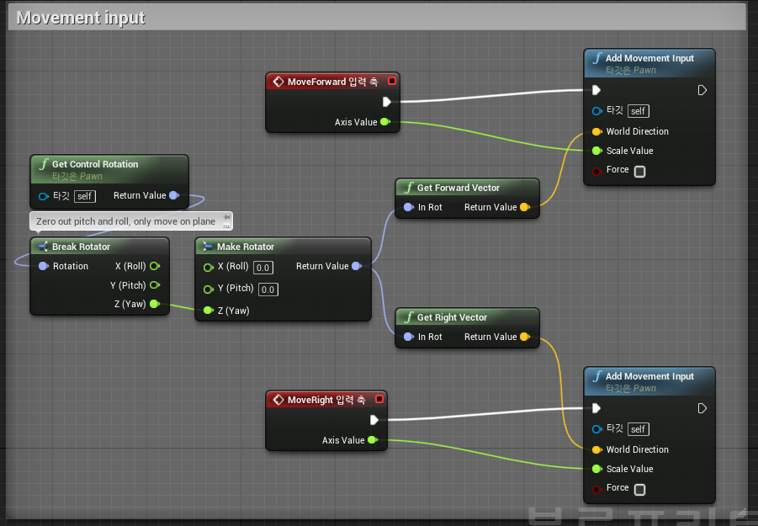

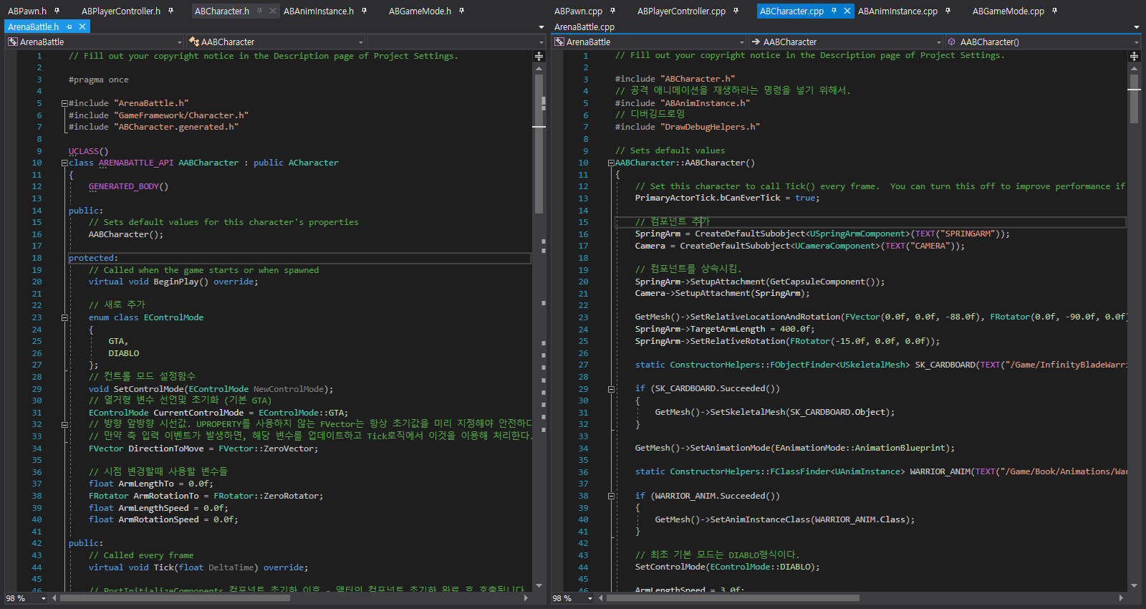

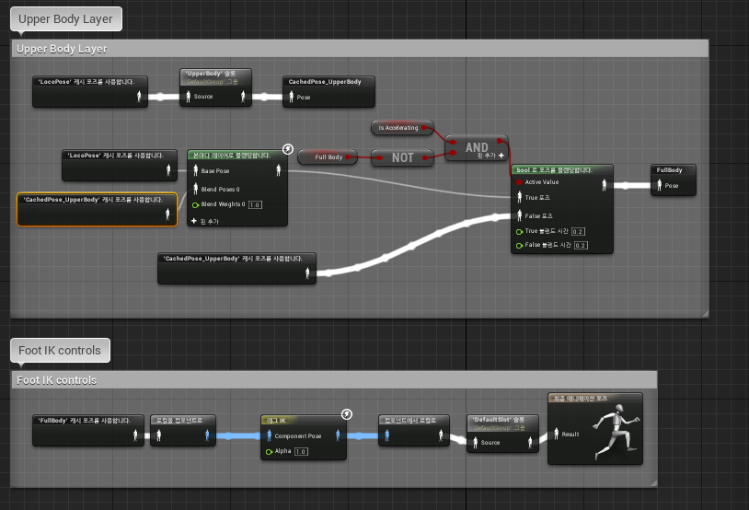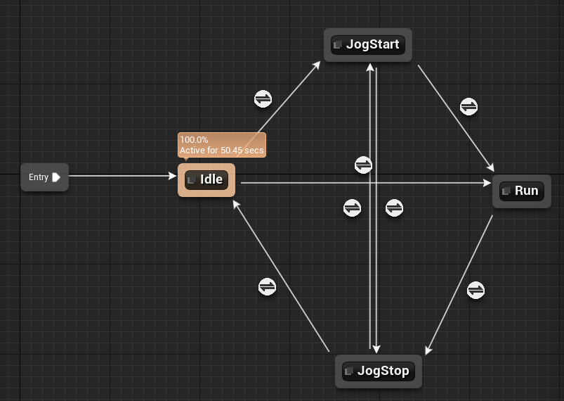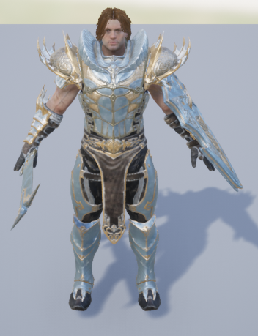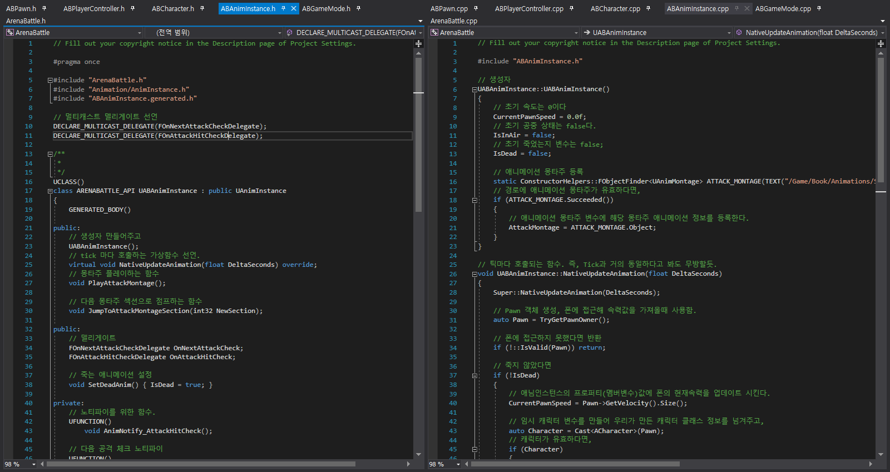**캐릭터 애니메이션**

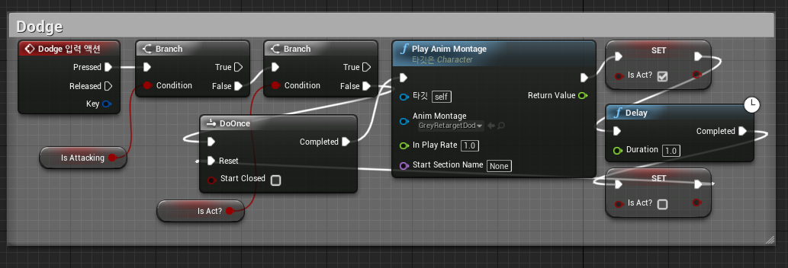**캐릭터 회피 기능**

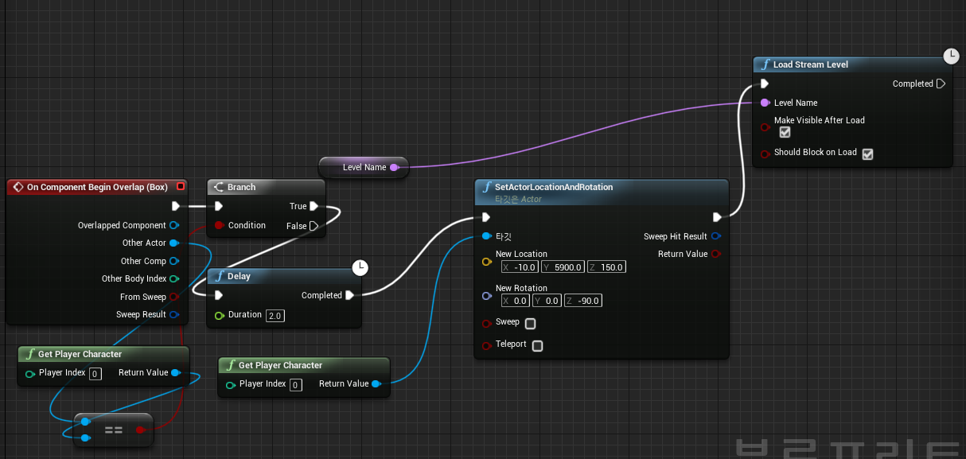**레벨(씬) 전환**

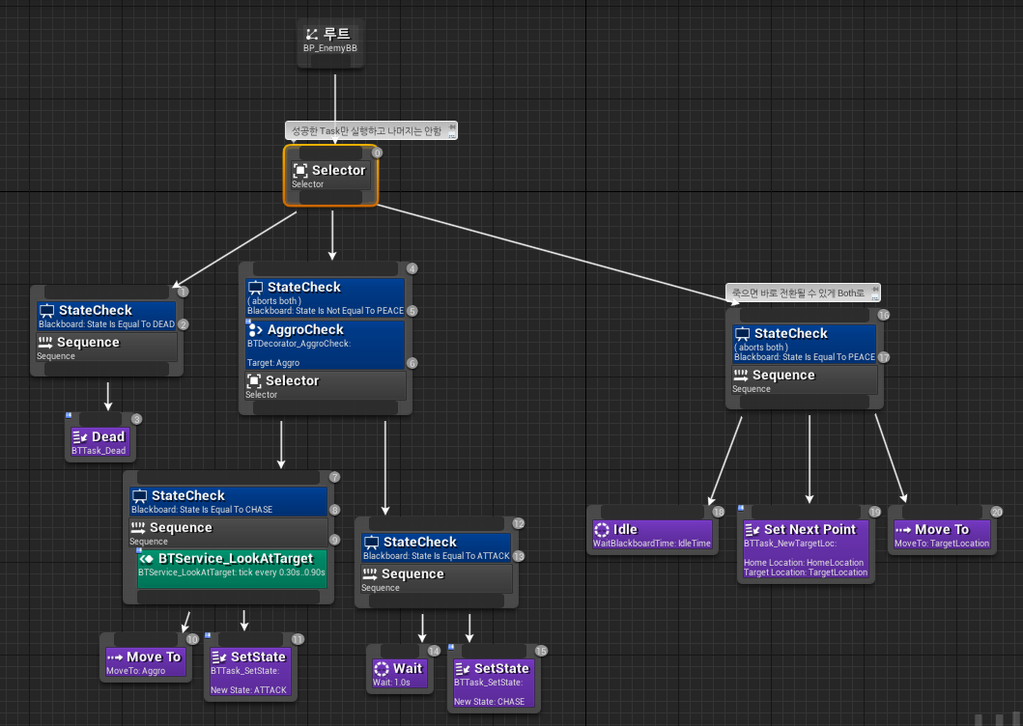**몬스터 AI**

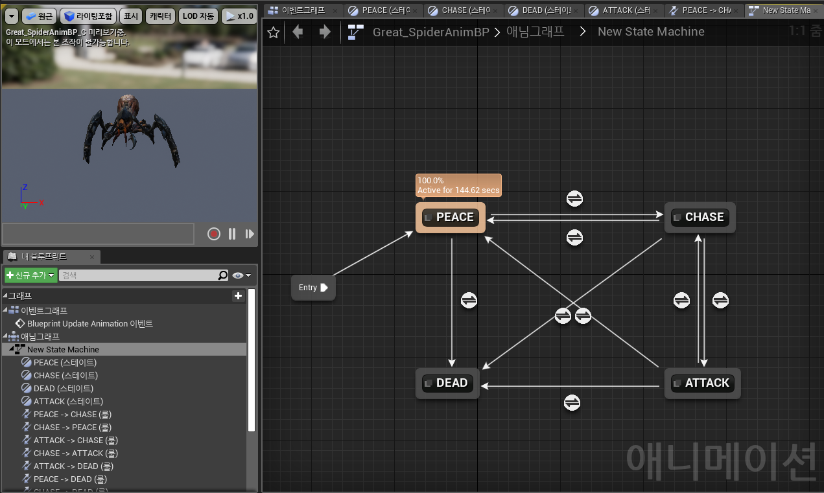**몬스터 애니메이션**

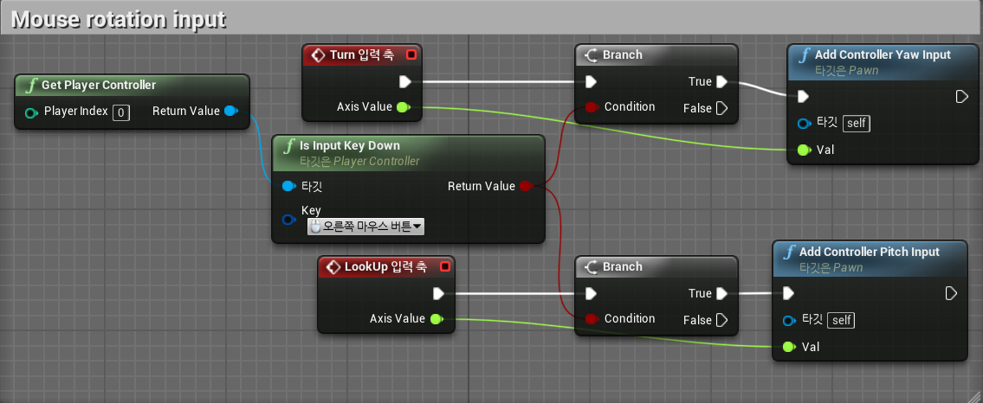**카메라 시점 전환**

**NPC 대화 UI**

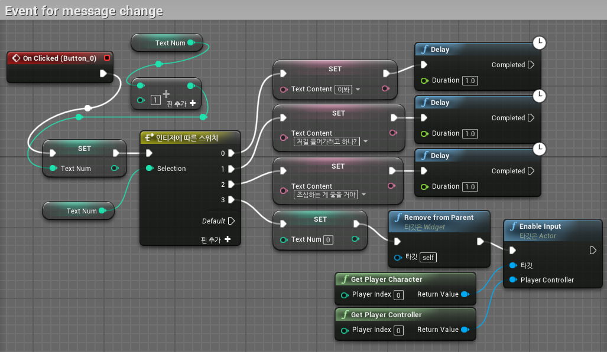

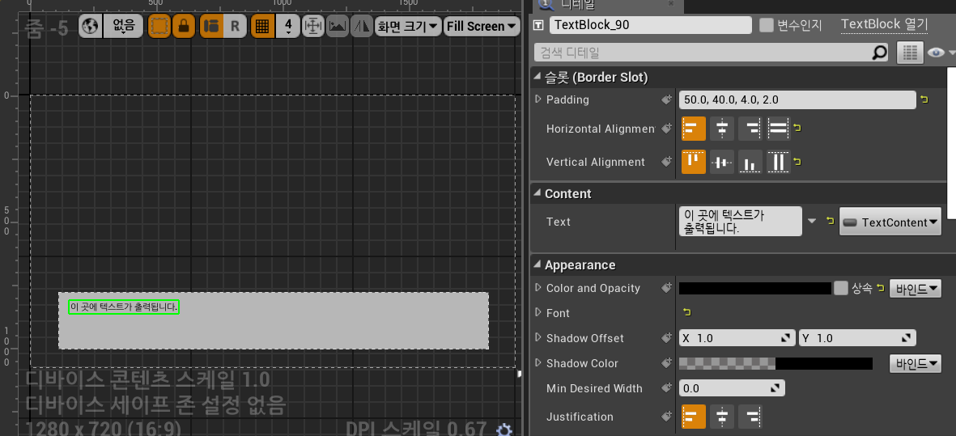

**캐릭터 UI**



**맵 디자인 1**

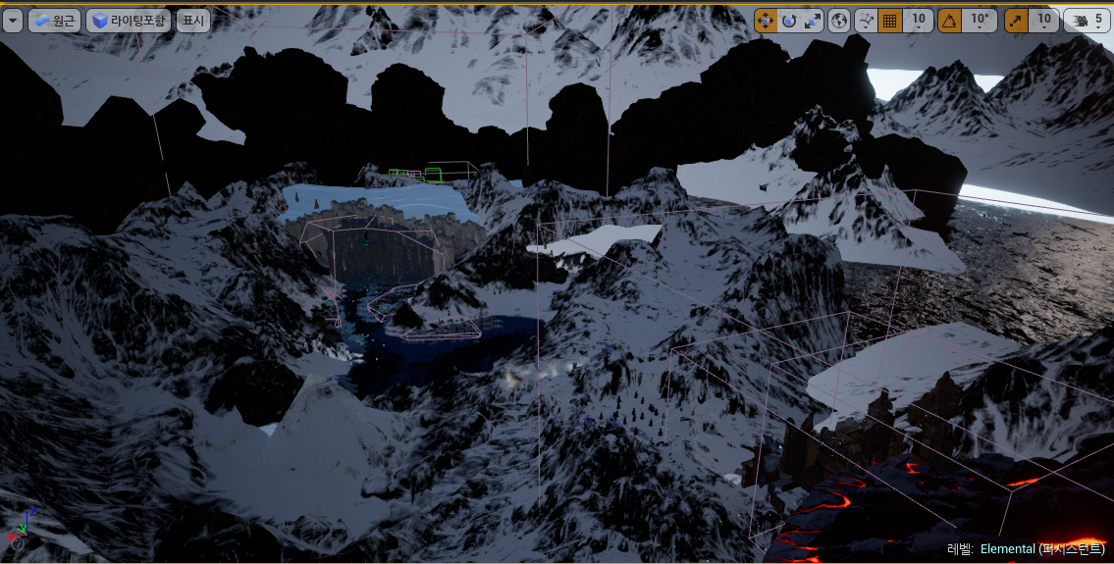

**맵 디자인 2**

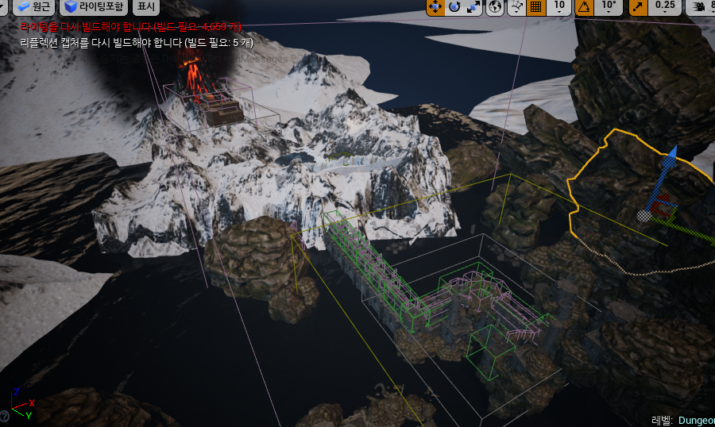

**맵 디자인 3**

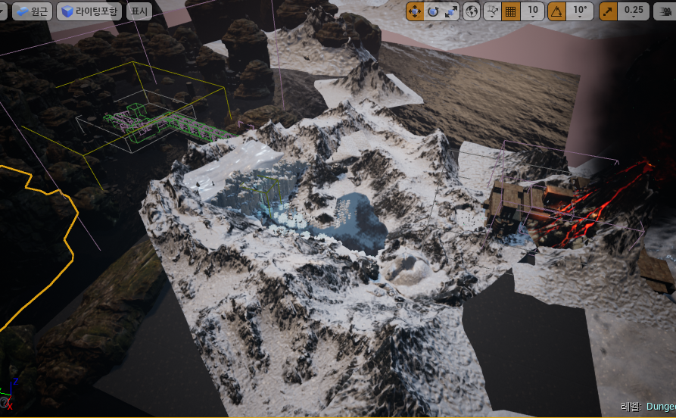

**보스 몬스터와 일반 몬스터**

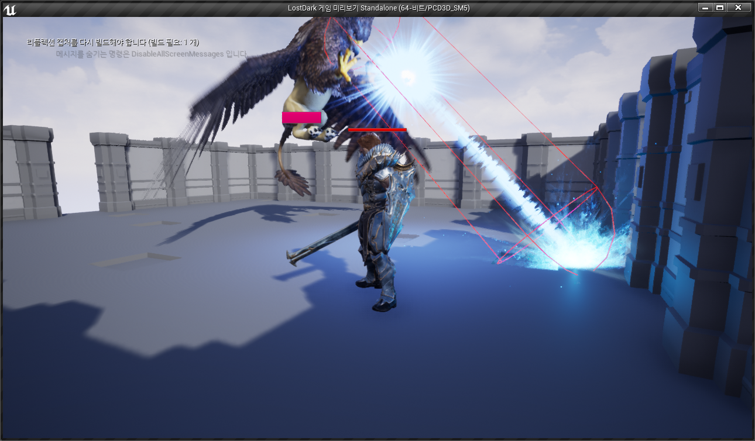

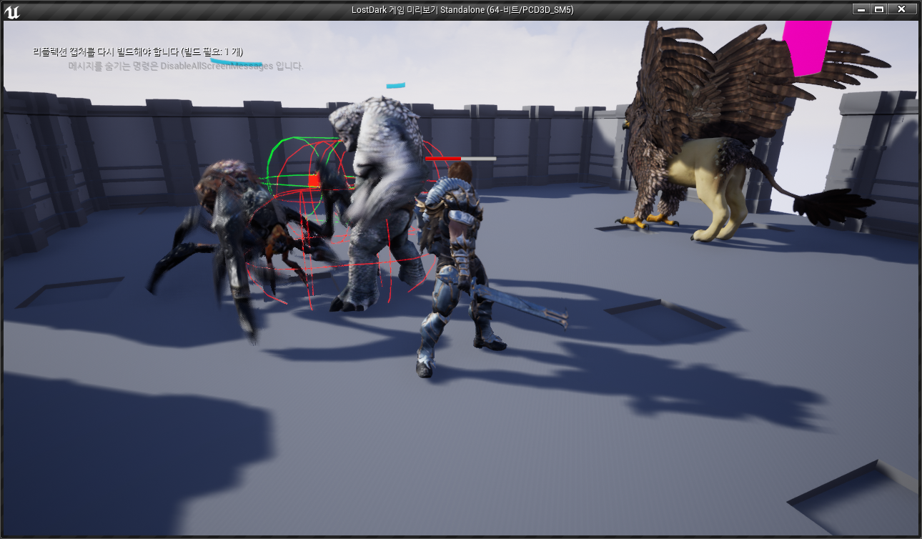

### **기대효과 및 활용방안**

현대인들은 계속되는 일, 쌓이는 업무 때문에 일터와 집을 반복하는 지루하면서도 피곤한 일상을 매일 살고있다. 주말 휴식시간조차 주중에 쌓인 피로를 풀기 위해 시간을 할애한다. 단잠에서 깨어났더라도 다시 멀리 여가생활을 즐기러 나가기에는 현실적인 여건상 번거로운 경우가 많다. 하지만 어디 멀리 나가지 않더라도 간단하게 집에서 스트레스를 풀면서 즐거움을 느낄 수 있다면 어떨까?

REVISION은 컴퓨터만 있으면 실행할 수 있는 게임으로써 쉽게 접하고 즐길 수 있으면서도 내용이 가볍지 않으며, 완결이 나온 책을 보듯이 깔끔하게 마무리 할 수 있고, 그 책의 주인공이 되어 직접 인생을 선택해 나갈 수 있다. 나아가 선택지에 따라 다른 결말들을 통해, 스스로의 삶에 대한 생각도 재고해보게 될 것이다. 그리고 이러한 모든 요소들이 귀결되어 ‘재미’라는 것을 우리들에게 전달해 줄 것이다.

# **자기 평가**

해당 프로젝트의 주제를 처음 생각할 때부터 목표와 필요성은 가장 중요한 요소 중 하나였다. 최초 계획한 시나리오를 기반으로 사용자에게 의도한 경험을 전달할 수 있다면 프로젝트 초반부에 설정했던 목표와 필요성을 충분히 충족할 수 있다고 판단했기 때문에 게임 내적인 시스템을 제작하면서 해당 부분을 계획대로 구현할 수 있도록 많은 노력을 했다. 또한 게임의 핵심 요소인 재미 추구에 소홀하지 않도록 스킬이나 콤보 공격, 회피 등 다양한 장치를 마련하였다.

프로젝트와 예산의 한계로 그래픽 리소스를 다양하게 활용하지 못한 것은 아쉬운 점이다. 디자인을 전공한 팀원이 없었기 때문에 언리얼 마켓플레이스에서 무료로 제공하는 리소스들을 받아서 사용했다. 그렇지만 한정된 자원을 최대한으로 활용해 사용자에게 최대한 다양한 경험을 선사할 수 있도록 신경써가며 프로젝트를 수행해 나갔다.

팀원들이 모두 소프트웨어 학부생임에도 불구하고, 해당 엔진 사용 경험은 대부분 처음이었으며, 주변에 언리얼 엔진에 관한 전문가가 있지 않았기 때문에 문제가 발생할 때마다 팀 내적으로 회의하고, 피드백 하면서 문제를 해결할 수 있도록 노력했다. 또한 언리얼 엔진 측에서 제공하는 공식 튜토리얼 영상과 기술 문서를 최대한 활용하면서 제작해 나갔다. 이렇게 기능 개발, UI 디자인, 레벨 디자인, AI 개발 등등 다양한 분야의 내용을 직접 제작해보면서 서로 다른 분야의 사람들이 어떤 방식으로 협업하는지 간접적으로 경험할 수 있었다.

하지만 프로젝트 수행 여건 상 최초 기획과 달라진 부분도 있고, 계획했으나 결국 추가하지 못한 기능도 있다. 특히 초기 계획했던 MMO RPG에서 개임 클라이언트 개발에 전념하느라 서버를 구현하지 못한 것은 많은 아쉬움이 남는다. 이 게임은 캡스톤 프로젝트의 결과물로써 완성된 작품이긴 하지만, 우리 팀이 구상했던 최초의 기획과 비교하면 프로토타입 수준이라고 볼 수 있다. 최종 발표 이후에도 이전에 계획했던 내용들을 구현할 수 있도록 보완하고 개발해 나갈 것이다.

# **참고 문헌**

|  |  |  |  |  |  |  |
| --- | --- | --- | --- | --- | --- | --- |
| **번호** | **종류** | **제목** | **출처** | **발행년도** | **저자** | **기타** |
| 1 | 서적 | 이득우의 언리얼 C++ 게임 개발의 정석 | 성곡도서관 | 2018 | 이득우 |  |
| 2 | 서적 | C++로 개발하는 언리얼 엔진4 | 성곡도서관 | 2019 | Sherif, William |  |
| 3 | 서적 | 예제로 배우는 언리얼 엔진 4 게임 개발 | 구글검색 | 2018 | 벤자민 카날 |  |
| 4 | 서적 | 하루 만에 혼자서 배우는 언리얼 엔진 4 | 구글검색 | 2017 | 아람 쿡슨 |  |
| 5 | 서적 | 언리얼 엔진 4로 나만의 게임 만들기 | 구글검색 | 2017 | 조안나 리 |  |
| 6 | 서적 | Unreal Engine 4 for Design Visualization | 구글검색 | 2018 | 톰 섀넌 |  |
| 7 | 서적 | 실전 게임 제작으로 배우는 언리얼 엔진 4 | 구글검색 | 2016 | 미나토 카즈히사 |  |
| 8 | 웹 | 언리얼엔진4 공식 튜토리얼 강좌 | Epic Games | 2016 | Unreal  Engine | 유튜브 강좌 |
| 9 | 웹 | 언리얼엔진 한국 공식카페 | <https://cafe.naver.com/unrealenginekr> |  |  |  |
| 10 | 기술문서 | 언리얼엔진4 공식 기술문서 | <http://api.unrealengine.com/KOR/index.html> |  |  |  |

# **부록**

## **사용자 매뉴얼**

**1) 게임 조작 방법**

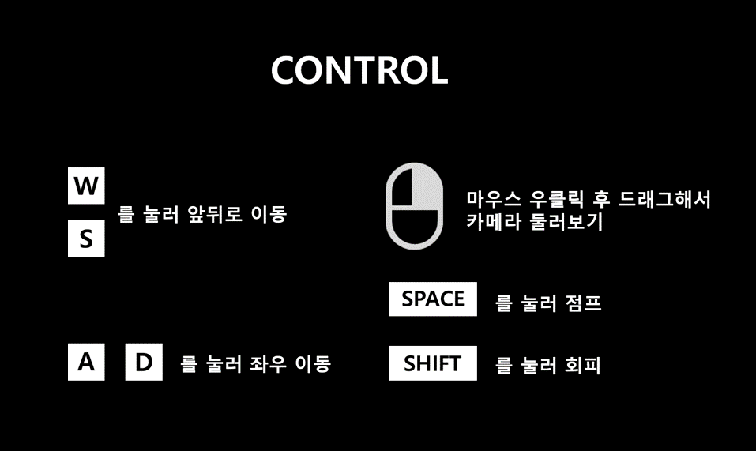

**2) 게임 시작 화면**

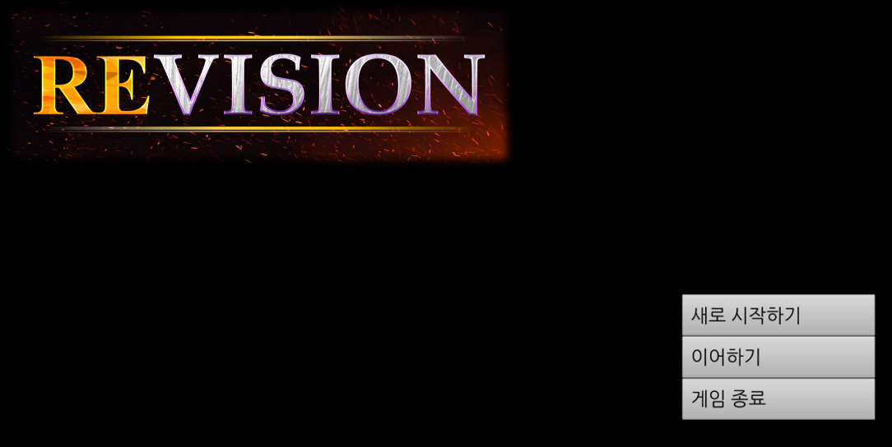

**3) 캐릭터 이름 입력**

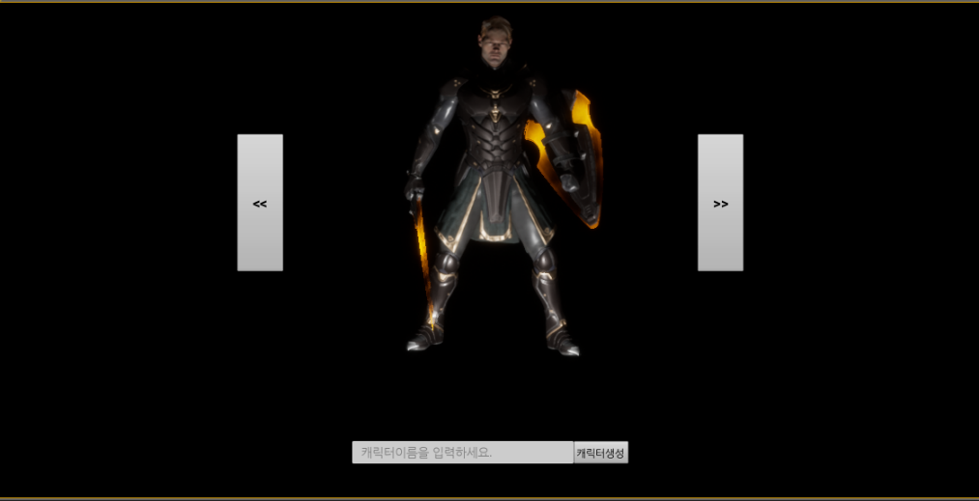

**4) 게임 시작**

상기 명시한 조작법대로 캐릭터를 움직이며 게임을 진행한다.

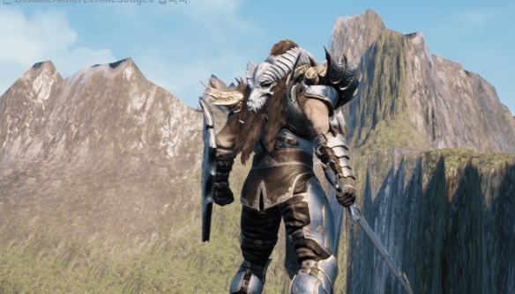

**5) 게임 일시 정지**

게임 진행 도중 키보드 M 을 눌러 일시정지 할 수 있다.

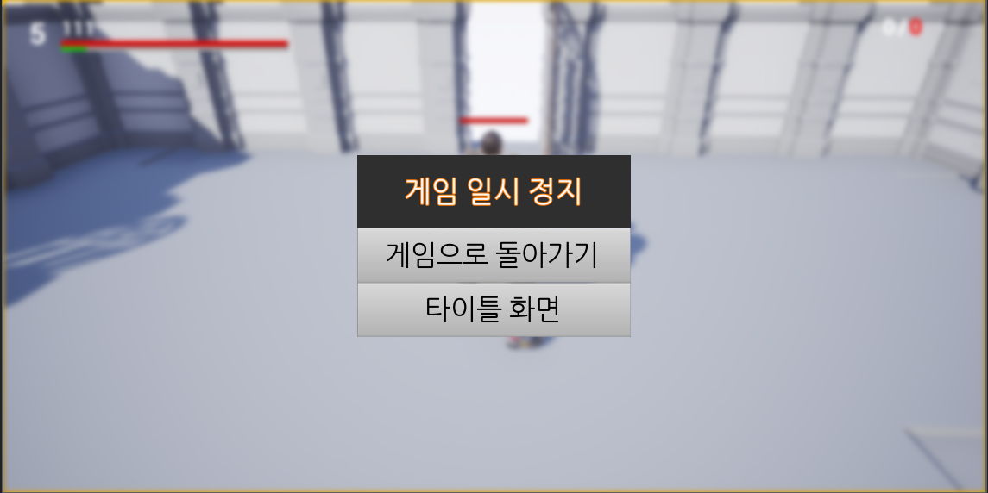

**5) 사망 & 미션 클리어 화면**

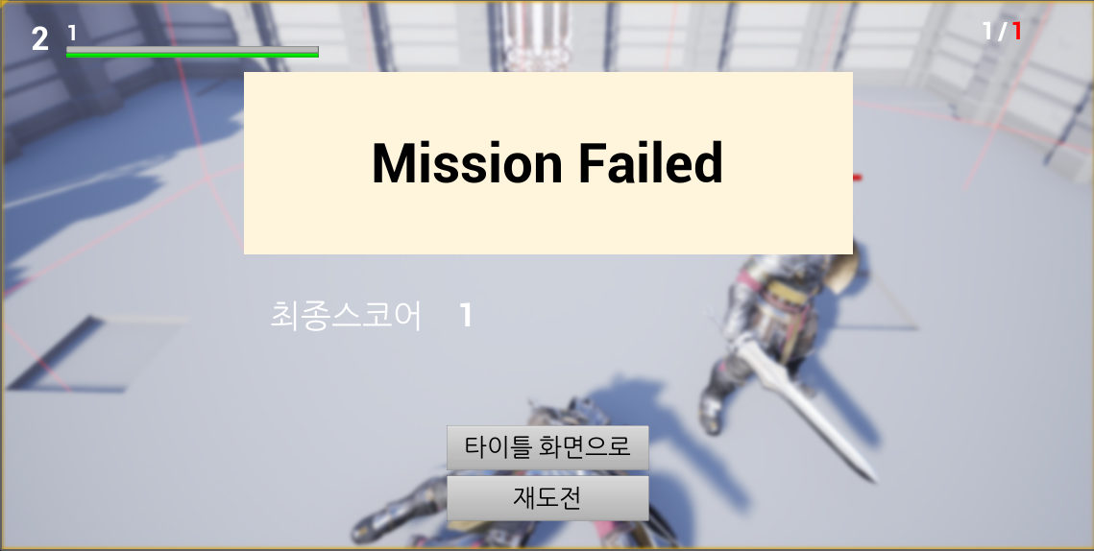

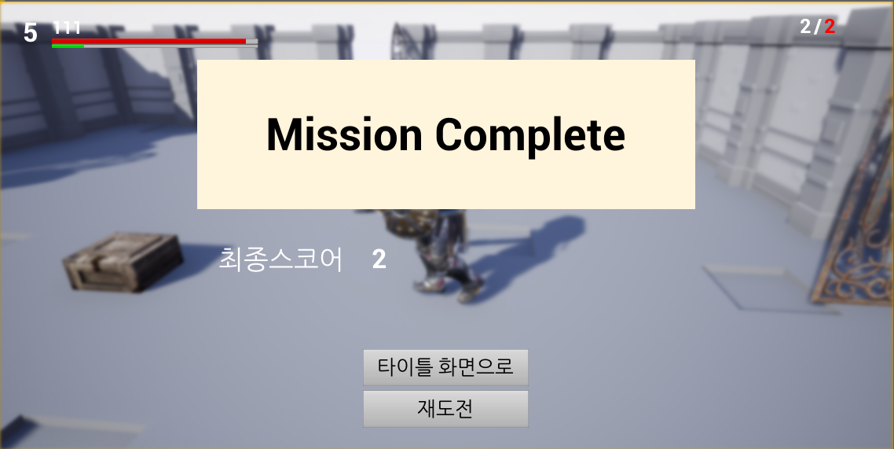

## **운영자 매뉴얼 & 배포 가이드**

**1) 게임 배포**

빌드된 응용 프로그램이 exe 파일과 기타 dll 파일을 포함한 압축 파일로 배포된다.

**2) 게임 설치**

exe 파일을 실행하여 별도의 설치 없이 게임을 바로 시작할 수 있다

## **테스트 케이스**

|  |  |  |  |  |  |
| --- | --- | --- | --- | --- | --- |
| **대분류** | **소분류** | **기능** | **테스트 방법** | **기대 결과** | **테스트 결과** |
| 파일 | 파일 저장  &  파일  불러오기 | 엑셀 파일에서 초기 데이터를 읽은 뒤, 이후엔 언리얼  세이브 파일로 저장 및 불러오기 한다. | 1)  최초 게임 시작 시, 엑셀의 데이터 값을 가져왔는지  디버그 모드에서 확인한다.  2)  게임 도중 세이브를 한 뒤, 시작 메뉴에서 이어하기를 누르면 이전의 데이터를  가져와서 게임을  이어서 진행한다. | 1)  엑셀 파일을  읽어 데이터를 가져온다.  2)  세이브 데이터로 저장한다. | 성공 |
| Client시스템 | 공격  상호작용 | 플레이어가 몬스터 공격 시,  몬스터에게 데미지를 전달한다.  몬스터가 플레이어 공격 시,  플레이어에게  데미지를 전달한다. | 1)  디버그 모드에서 데미지를 입을 때마다 값을 출력한다.  2)  데미지가 누적되어 HP 0이 되면 사망한다. | 1)  화면에 데미지 값이 출력된다.  2)  플레이어와  몬스터는 사망할 수 있다. | 성공 |

## **개발 현황 기록 문서**

[**https://trello.com/b/hbH84neL**](https://trello.com/b/hbH84neL)

## **그래픽 리소스**

|  |  |  |  |
| --- | --- | --- | --- |
| **번호** | **이름** | **사용분야** | **출처** |
| 1 | Elemental Demo | Map | Unreal 학습용 컨텐츠 |
| 2 | FX Variety Pack | Effect | Unreal Market Place |
| 3 | Infinity Blade: Adversaries | Creature | Unreal Market Place |
| 4 | Inventory System | UI | Unreal Market Place |
| 5 | Multistory Dungeons | Map | Unreal Market Place |
| 6 | Quadruped Fantasy Creature | Creature | Unreal Market Place |
| 7 | Roll and Dodges Animation Set | Character | Unreal Market Place |
| 8 | User Interface Kit | UI | Unreal Market Place |
| 9 | Paragon: Gideon | Character | Unreal Market Place |
| 10 | Paragon: Greystone | Character | Unreal Market Place |
| 11 | Paragon: Kwang | Character | Unreal Market Place |
| 12 | Infinity Blade: Fire Lands | Map | Unreal Market Place |
| 13 | Infinity Blade: Grass Lands | Map | Unreal Market Place |